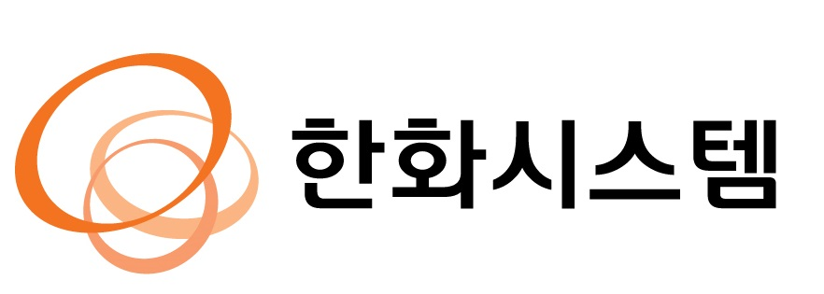
문 서 정 보

문서번호 : HICT_FSO_QLT_LI2
Version 2.0
한화생명
생보ITO2팀
채널운영파트
법무관리시스템

2026. 04. 20
한화시스템 금융ITO 품질 Unit

운영자 매뉴얼

구분 | 소속 | 이름 | 일자 | 서명
작성자 | 생보ITO2팀 | 장재율 | 2026.04.20 | 장재율
검토자 | 품질Unit
승인자 | 품질Unit

제·개정 이력
제·개정일 | Version | 제·개정 내용 | 개정위치 | 작성자 | 검토자 | 승인자
2026.04.20 | 1.0 | 최초 작성 |  | 장재율 | 파트리더 | 품질Unit
1) 제 ·개정 내용 : 최초작성, 수정, 추가, 삭제로 구분하여 작성함. 수정, 추가, 삭제의 경우 괄호 안에 해당 내용 기술함
목 차
1. 목적 4
2. 시스템 개요 4
3. 담당자정보 4
4. 시스템 기본 정보 5
4.1 서비스 정보 5
4.2 인프라 정보 5
4.3 데이터베이스 정보 5
4.4 네트워크 / 서비스 정보 6
4.5 S/W정보 7
5. 시스템 연계 정보 8
5.1 연계 서비스 목록 8
5.2 연계 서비스 구성도 8
6. 기술 스택 9
6.1 기술 스택 목록 9
6.2 어플리케이션 구성도 9
7. 연관자료 11
7.1 서비스 기동/중지 11
7.2 정기PM절차 11
7.3 시스템 구성도 12
7.4 일일점검체크리스트 12
7.5 메뉴현황 13
7.6 배치목록 13
7.7 비상연락망 13
8. 별첨 (Option) 14
8.1 개발환경 설치 및 개발가이드 14
8.2 장애 및 위험관리 14
8.3 재해복구 매뉴얼(DR절차서) 14
8.4 테이블 목록 14

목적
본 매뉴얼의 목적은 시스템 운영 및 지원 직원이 시스템(한화생명 법무관리시스템)을 효과적으로 운영, 유지 관리 및 문제 해결할 수 있도록 필요한 정보를 명확하게 제공하기 위함.

시스템 개요
시스템 구분 | 관리계 | 시스템명 | 법무관리시스템(LMS)
기능설명 | 법적리스크(Legal Risk)의 사전예방과 효과적인 법무 지원을 위한 체계적인 문서(소송,계약서, 자문결과) 관리를 통해 지식정보의 활용을 강화 하고, 중복적인 업무수행을 방지하도록 관리하기 위한 시스템
담당부서(IT) | 생보ITO2팀 | 담당부서(현업) | 법무팀
주요사용자 | 한화생명 법무팀 | 사용인원 | 약 20명
중요도 | 일반 | 재해복구(DR) | 비대상
도입 및 운영 | 2012년 ~ 현재 | 개인정보처리 | 대상
시스템 위치 | 내부망 | 형상관리 | 대상 (CHMS)
솔루션 : 유지보수 업체에서 FTP통해 이관

담당자정보
소속 | 성명 | 역할
생보ITO2팀 | 김태헌 | 법무관리시스템 업무 리더
생보ITO2팀 | 장재율 | 법무관리시스템 정담당자
법무팀 | 임호 | 법무팀 현업담당자

시스템 기본 정보
  - 서비스 정보
시스템(서비스)에서 제공 되는 Domain(SSL인증서등) 및 기본 정보

구분 | 도메인 | 설치 | 인증서기간 | 비고
운영 | lms.hanwhalife.com | hlipmngweb01  hlipmngweb02 | 25.12.17~ 27.01.18 | 10.10.10.72(VIP)

  - 인프라 정보
인프라 정보는 시스템(서비스)이 동작하기 위하여 필요한 하드웨어(서버)의 정보

구분 | 시스템명 | Host | VM | 서버IP | OS | 사용계정
운영 | 법무지원AP #1 운영 | hliplmswas01 | Y | 10.10.7.77 | RADHAT 7.7 | wasadmin
운영 | 관리계내부 통합 WEB | hlipchnweb01 | Y | 10.10.23.36 | RADHAT 8.1 | webadmin
운영 | 관리계내부 통합 WEB | hlipchnweb02 | Y | 10.10.23.37 | RADHAT 8.1 | webadmin
개발 | 법무지원AP #1 개발 | hlidlmswas01 | Y | 10.10.100.64 | RADHAT 7.7 | wasadmin
개발 | 관리계내부 통합 WEB | hlidmngweb01 | Y | 10.10.99.73 | RADHAT 8.1 | webadmin

  - 데이터베이스 정보
시스템(서비스)에서 사용하는 데이터베이스의 종류 및 연결정보에 관한 정보

구분 | 서버명 | DB종류 | ExportName | DataSource | Database명
운영 | KLICL_법무전자매뉴얼 | ORACLE | Direct Connection | Direct Connection(config.properties) | KLICL
개발 | KLICL_법무전자매뉴얼 | ORACLE | Direct Connection | Direct Connection(config.properties) | KLICL

  - 네트워크 / 서비스 정보
시스템(서비스)에서 사용하는 Source / Dest. 관련 네트워크 정보

구분 | 출발지 | 목적지 | PORT | 목적
운영 | 업무PC | 관리계 통합 WEB(VIP)  10.10.10.72 | 10601 | 시스템 접속
운영 | 관리계통합 WEB | 법무관리시스템 WAS 운영  10.10.7.77 | 13001 | WAS연결
운영 | 법무관리시스템 WAS 운영 | KLICL_법무전자매뉴얼  10.10.8.35 | 1522 | DB연결
운영 | 법무관리시스템 WAS 운영 | ESB:inf.hanwhalife.com/esb | 80 | 인터페이스 연동
운영 | KLICL_법무전자매뉴얼 | ETL 운영서버 #1  ETL 운영서버 #2  10.253.17.240 | 7805 | 인포매티카(ETL) 연동
개발 | 중요단말PC | 관리계 통합 WEB  10.10.99.73 | 10601 | 시스템 접속
개발 | 관리계통합 WEB | 법무관리시스템 WAS 개발  10.10.100.64 | 13001 | WAS연결
개발 | 법무관리시스템 WAS 개발 | KLICL_법무전자매뉴얼  10.10.8.26 | 9521 | DB연결
개발 | 법무관리시스템 WAS 개발 | ESB:qainf.hanwhalife.com/esb | 8713 | 인터페이스 연동(QA)
개발 | 법무관리시스템 WAS 개발 | ESB:devinf.hanwhalife.com/esb  FEP:devgfep.hanwhalife.com/fep | 7711 | 인터페이스 연동(DEV)
개발 | KLICL_법무전자매뉴얼 | ETL 개발 서버  10.253.209.76 | 7805 | 인포매티카(ETL) 연동

  - S/W정보
시스템(서비스)에서 사용하는 소프트웨어 종류 및 제품 정보

구분 | 종류 | 제품명 | 담당자 | 비고
사용자 PC | OS | Windows11 | OA파트 | IT운영팀
 | 브라우저 | Edge 138 | OA파트 | IT운영팀
 | ETL | Informatica PoweCenter | 이지연 | 생보ITO2팀
 | Batch | JOB-PASS | 민채우 | IT운영팀
 | IDE | 이클립스
 | DB | QueryOne | DBA | 금융운영팀
법무관리시스템 WEB | SSL 인증서 | Sectigo RSA Trust Wildcard OV | 아키파트 | IT운영팀
 | WEB | Apache2.4 | 아키파트 | IT운영팀
 | 모니터링 | Polestar | 조창현 | 금융운영팀
 | OS | RHE Linux Server 8.1 | 아키파트 | IT운영팀
법무관리시스템WAS | WAS | WebLogic 12c | 아키파트 | IT운영팀
 | 개인정보 파일탐지 | 지란지교 서버필터 | 이지유 | 정보보호팀
 | 모니터링 | Jennifer Agent, Polestar | 아키파트 | IT운영팀
 | OS | RHE Linux Server 9.6 | 이태민 | 금융운영팀
 | 백업 | Zconverter | 조창현 | 금융운영팀
 | 접근통제 | BeyoundTrust PWS | 이지유 | 정보보호팀
 | 리눅스/유닉스 권한 | BeyoundTrust PMUL | 이지유 | 정보보호팀
 | 웹쉘탐지솔루션 | WEBSHELL | 이지유 | 정보보호팀
법무관리시스템DB | DBMS | Oracle 19C | DBA | 금융운영팀
 | OS | RHE Linux Server 9.6 | 이태민 | 금융운영팀
 | 백업 | Netbackup | 조창현 | 금융운영팀

시스템 연계 정보
  - 연계 서비스 목록
시스템(서비스)이 외부/타시스템등과 연결 되는 방식 및 통신방법에 대한 목록
(2026년 3월4일 Peak Day 기준)
연계구분 | 송/수신 | 통신방법 | 시스템명 | 서비스 | 거래량(건) | 평균속도
ESB | 송신 | 표준통신 | 보험코어-업무공통 | SSO 대체로그인 | 13 | 60 ms
 | 송신 | 표준통신 | 보험코어-생존지급 | 증권번호 수신 | 4 | 3,545ms
 | 송신 | 표준통신 | 보험코어-통합안내장 | SMS메시지 발송 | 0 | -
 | 송신 | 표준통신 | 보험코어-통합안내장 | LMS 메시지 발송 | 0 | -
 | 송신 | 표준통신 | 보험코어-통합안내장 | 실시간이메일전송 | 0 | -

  - 연계 서비스 구성도
시스템(서비스)이 외부/타시스템등과 연결 되는 흐름에 대한 도식
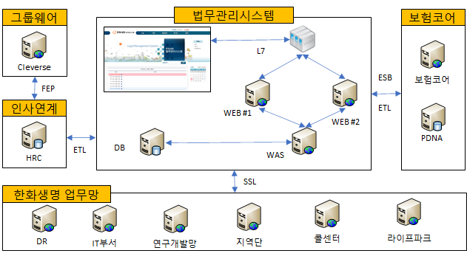

기술 스택
  - 기술 스택 목록
시스템(서비스)을 운영하기 위한 기술(IT)들의 목록

구분 | 내용
프론트엔드 | JAVASCRIPT
백엔드 | OpenJDK 1.8.0_261
데이터베이스 | Oracle19c
서버 / OS | Red Hat Enterprise Linux release 7.7
WEB/WAS | Apache2.4, WebLogic 12c
기타 | Mariner3(검색엔진)

  - 어플리케이션 구성도
시스템(서비스)을 구성하는 어플리케이션 모듈, 컴포넌트 등의 관계 및 상호 작용 구조를 시각적으로 표현

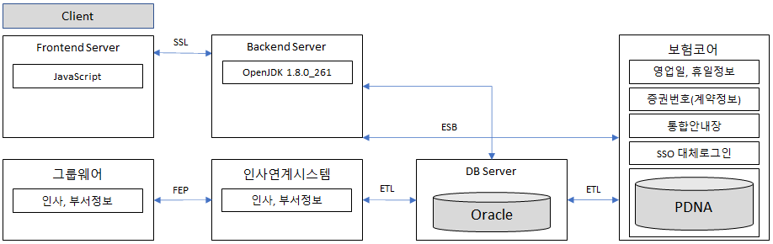

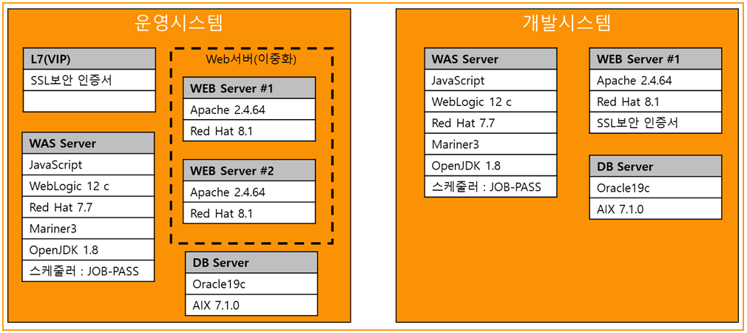

연관자료
  - 서비스 기동/중지
서비스를 실행(기동) 하거나 종료(중지) 하는 절차와 방법

구분 | 서비스 | 설치경로 | 시작 | 중지 | 계정
운영 | WAS | /hli_app/sw/was/domains/HLI-P-LMS/ | ./startA.sh  ./startM1.sh | ./stopM1.sh  ./stopA.sh | wasadmin
운영 | WAS | /hli_app/app/mariner3/serverManager | ./serverManager.sh | ./shutdown.sh | wasadmin
개발 | WAS | /hli_app/sw/was/domains/HLI-D-LMS/ | ./startA.sh | ./stopA.sh | wasadmin

  - 정기PM절차
정기PM절차는 시스템(서비스) 장비를 안정적으로 운영하기 위한 정기적 예방점검시 수행하는 절차와 방법

구분 | 순서 | 소요시간 | 작업절차
중단 | 1 | 1분 | WAS 중단
 | 2 | 1분 | WEB 중단(IT운영팀 아키파트 지원)
 | 3 | 1분 | DB 중단(금융운영팀 DBA 지원)
기동 | 1 | 1분 | DB 기동(금융운영팀 DBA 지원)
 | 2 | 1분 | WEB 기동(IT운영팀 아키파트 지원)
 | 3 | 1분 | WAS 기동

  - 시스템 구성도
시스템을 구성하는 주요 인프라 구조와 연결 관계를 시각적으로 표현

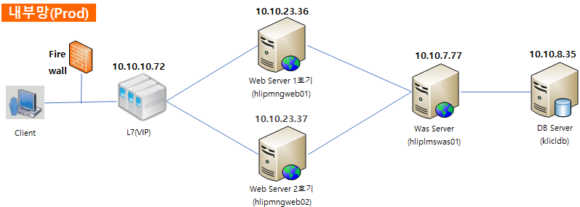
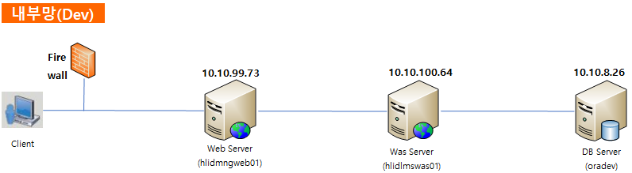

  - 일일점검체크리스트
시스템(서비스)을 매일 운영 시간 전 점검하기 위해 사용하는 체크리스트

점검명 | 점검항목 | 점검방법
APM 점검 | Jennifer APM | 경로 : 관리계 > 경영지원 > 법무관리시스템 및 거래 상태 확인
배치 점검 | JOB-PASS 점검 | Job-PASS 실패 건 확인
WAS 서버 점검 | WAS 프로세스 점검  서버 상태 확인 | 폴스타 – 생보ITO2팀> 채널운영> LMSS  WAS 및 서버 상태 체크
DB 서버 점검 | DB 프로세스 점검  서버 상태 확인 | 폴스타 – 금융운영팀> DB> KLICL  DB 서비스 및 서버 상태 체크
AP 업무 점검 | SSL 서버 인증서 | 유효기간 확인
 | 로그인 | SSO, ESB로그인 정상 확인
 | 검색엔진(마리너3) | 메인 > 통합검색 메뉴에서 검색 정상여부 확인
 | 소송 | 소송 > 소송유형 검색  소송정보 하단의 보험계약 탭 > 보험계약정보 정상인지 확인
 | 결산 | 결산내역 데이터가 정상적으로 들어오는지 확인

  - 메뉴현황
시스템(서비스)에서 제공되는 메뉴 및 프로그램 목록의 현황
#별도첨부
법무관리시스템_메뉴현황(20260420).xlsx

  - 배치목록
스케쥴 기반으로 자동 실행되는 작업 대상 목록
#별도첨부
법무관리시스템_배치현황(20260420).xlsx

  - 비상연락망
#필요시 작성 : 법무관리시스템 해당 없음.

  - 문제 / 장애 관리
시스템(서비스) 운영 과정에서 발생한 문제(해결된, 진행중인) 관리 및 장애 관리 내용 기록

발생시간 | 종료시간 | 유형 | 영향도 | 리포트

별첨 (Option)
별첨의 목적은 각 운영 시스템별 다양한 형태로 존재하는 비표준 자료를 등록하기 위함.

  - 개발환경 설치 및 개발가이드
#별도첨부
운영자매뉴얼_(법무관리시스템)_v1.docx

  - 재해복구 매뉴얼(DR절차서)
#법무관리시스템 해당 없음 (DR서버 없음)

  - 테이블 목록
#별도첨부
법무관리시스템_테이블현황(20260420).xlsx

  - 기타

